**DIRECCIÓN ACADÉMICA**

**Departamento de Lengua y Literatura**

**Respeto – Responsabilidad – Tolerancia – Resiliencia**

**GUIA de AUTOINSTRUCCIÓN 13**

**Interpretación y Análisis de textos literarios: TEXTO LÍRICO**

**Nombre: ___________________________________ 1º ________Fecha: 12 al 15 de octubre**

OA8: Formular una interpretación de los textos literarios leídos o vistos, que sea coherente con su análisis, (…)

OA12. Aplicar flexiblemente y creativamente las habilidades de escritura adquiridas en clases como medio de expresión personal y cuando se enfrentan a nuevos géneros (…)

**Estimado Estudiante**

Te invitamos a realizar esta guía de Autoinstrucción, es importante que leas atentamente las instrucciones que te indicamos a continuación.

**INSTRUCCIONES**

1. Lee atentamente toda la Guía
2. Si puedes imprimir, recorta y pega en tu cuaderno, de lo contrario **escribe y responde las actividades en tu cuaderno** (siempre pregunta y respuesta)
3. Debes ser muy ordenado y ten cuidado con la ortografía, letra y tu vocabulario
4. Recuerda que los contenidos de esta Guía te servirán para trabajar la Evaluación que aplicaremos próximamente
5. Ten presente que a nuestro regreso vamos a revisar y reforzar los contenidos que debes tener en tu cuaderno
6. Las consultas o dudas las puedes realizar en el correo de cada profesora

|  |  |
| --- | --- |
| **CORREO ELECTRÓNICO** | **CURSOS** |
| 1. eugenia.azcarate@cesantarosa.cl | 1°A |
| 1. daniela.linconir@cesantarosa.cl | 1°B – 1°C – 1°D |

1. También puedes hacer consultas en el correo y en nuestro Instagram @lenguaje_cestarosa
2. Durante la semana del 13 al 15 de octubre se realizará clase con el fin de explicar estos contenidos…te esperamos…

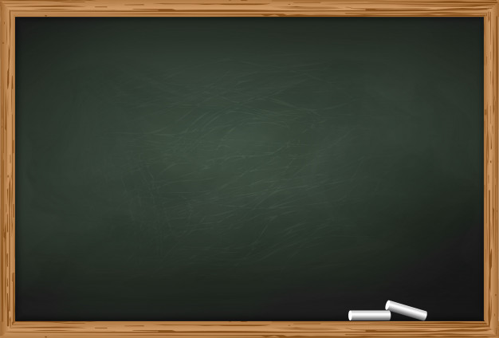

* Texto Literario: Narrativo, Lírico y Dramático
* Texto Lírico: concepto, características, estructura y componentes.
* Análisis e interpretación de texto Lírico

**Que vamos a recordar en esta Guía…**

**A TRABAJAR**



Textos Literarios

Comencemos…

**Texto escrito en verso donde el hablante expresa sus sentimientos y/o emociones sobre un objeto lírico usando el lenguaje poético.**

Texto escrito en prosa donde un narrador relata sucesos en el que participan personajes que se desenvuelven en un ambiente determinado.

Texto escrito en forma de diálogo donde se expone un conflicto dramático a través de acción dramática de los personajes, que tiene la posibilidad de ser representada.

**Lírico**

Narrativo

Dramático

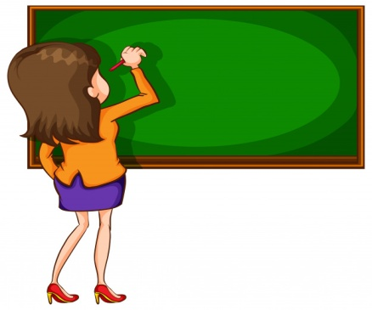 Lo primero que vamos a recordar tiene que ver con algunos

**Debemos tener claro que el que escribe es el POETA, es quien usa un Lenguaje Figurado para expresar sentimientos o emociones sobre el mundo que lo rodea que corresponde al Objeto Lírico, es lo que inspira al poeta (puede ser un objeto, persona, sentimiento, etc).**

**Así, en la obra aparece el Hablante lírico, es la**

**voz que se expresa dentro del texto poético(una voz, un hombre, una mujer, un niño u otro según lo que se exponga en el texto)**

elementos que son importantes para poder analizar e

interpretar un **TEXTO LÍRICO o POÉTICO**

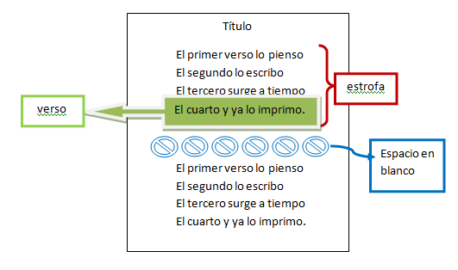

**Cuando el poeta escribe lo hace en VERSO (una línea del texto) y en su conjunto forman la ESTROFA**

**Ejemplo**

Verso(4)

Objeto lirico: madre

“**Madre**, cuando sea grande,   
 ¡ay..., qué **mozo** el que tendrás!   
 Te levantaré en mis brazos,   
 como el zonda al herbazal.”

(“Obrerito”, **Gabriela Mistral**)

Estrofa (1)

Hablante: hijo

Poeta: Gabriela Mistral

**TAREA 1**

Lea atentamente el fragmento poético e indique lo que se solicita:

1. Poeta: ____________________

|  |
| --- |
| **Síndrome**  **(Mario Benedetti)**  Todavía tengo casi todos mis dientes  casi todos mis cabellos y poquísimas canas  puedo hacer y deshacer el amor  trepar una escalera de dos en dos  y correr cuarenta metros detrás del ómnibus  o sea que no debería sentirme viejo  pero el grave problema es que antes  no me fijaba en estos detalles. |

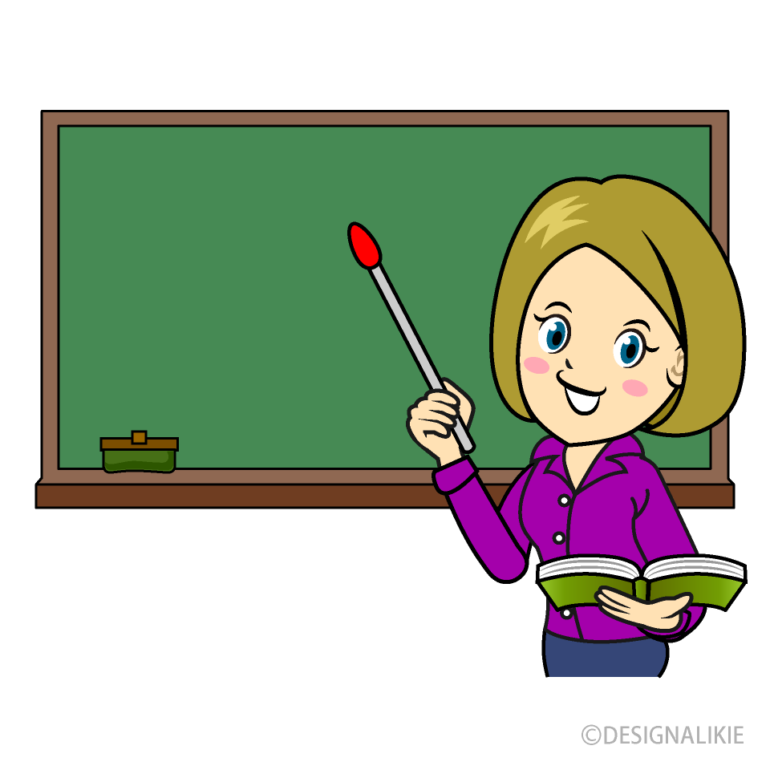

5. Estrofa: _____

4. Versos_____

3. Objeto lirico: _______________

2. Hablante: _________________

**El Lenguaje figurado corresponde a las FIGURAS LITERARIAS, el conocerlas implica que**

**puedes interpretar el texto lírico o poético, saber que nos quiere**

**expresar el poeta y el hablante en el texto.**

**Para esto lo importante es que conozcas**

**los conceptos de DENOTACIÓN y**

**CONNOTACIÓN…**

**Ahora veremos en qué consiste cada uno de**

**estos conceptos**

**CONNOTACIÓN**

**DENOTACIÓN**

* **Es el significado subjetivo que cada uno le añade significado de cada palabra (por razones ideológicas, estilísticas, emocionales). Si seguimos con el ejemplo de antes, la palabra "perro" puede transmitir la sensación de**

**miedo.**

* **Es el significado de la palabra que encontraremos en el diccionario. Por ejemplo, si buscamos la palabra "perro" nos aparecerá "animal de la familia canina..."**

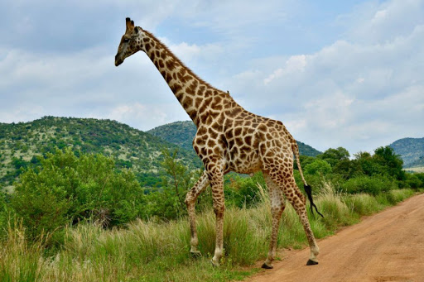

**Ejemplo**

* Es una jirafa (denotación: es un animal)
* Es una jirafa (connotación: es una persona alta)

**TAREA 2**

**Observa atentamente las imágenes e indica en cada una de**

**ellas el Significado Denotativo(DENOTACIÓN) y el Significado**

**Connotativo(CONNOTACIÓN)**

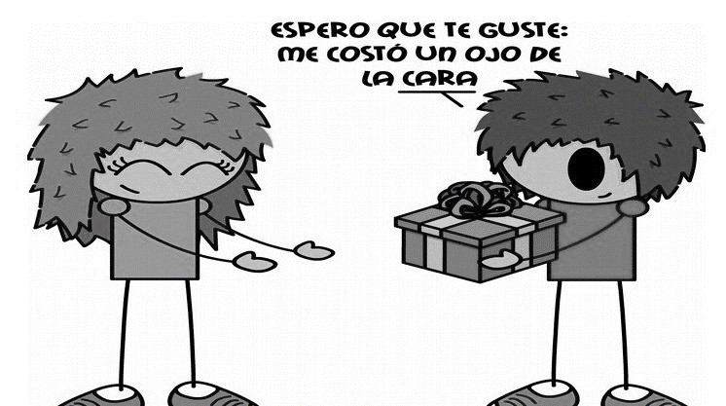

**Significado Denotativo:** Para ese regalo tuvo que pagar con un ojo.

**(significado literal)**

**Significado connotativo:** El regalo costó mucho dinero.

**(sentido o interpretación personal)**

|  |  |
| --- | --- |
| Resultado de imagen para lenguaje denotativo y connotativo ejemplo | **Significado Denotativo:**  **Significado connotativo:** |
| **http://3.bp.blogspot.com/-0Fol9t5qZxc/TociKcGQ_BI/AAAAAAAAAkc/SZeI3W2PvCw/s1600/Ser%2Buna%2Btumba.jpg** | **Significado Denotativo:**  **Significado connotativo:** |
|  | **Significado Denotativo:**  **Significado connotativo:** |